**第一学期期中测试卷**

一、选择题(每题3分，共30分)

1．下列图形中，不是轴对称图形的是(　　)



2．如果等腰三角形的两边长分别为3和6，那么它的周长为(　　)

A．9 B．12 C．15 D．12或15

3．在平面直角坐标系中，点*P*(－2，3)关于*x*轴对称的点的坐标为(　　)

A．(－2，－3) B．(2，－3) C．(－3，－2) D．(3，－2)

4．已知一个正多边形的内角是140°，则这个正多边形的边数是(　　)

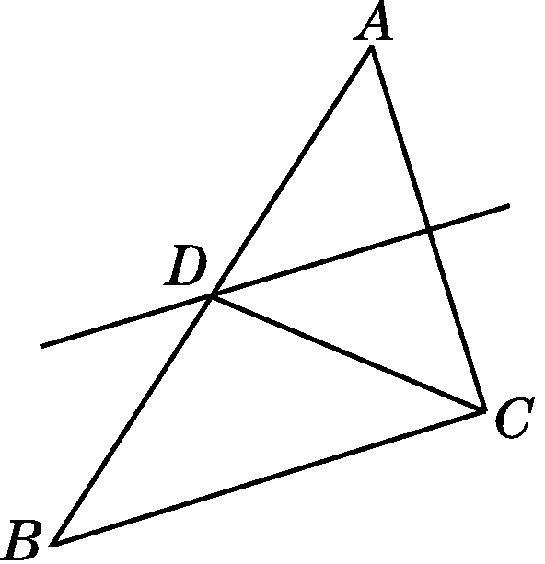A．6 B．7 C．8 D．9

5．如图，在△*ABC*中，边*AC*的垂直平分线交边*AB*于点*D*，∠*A*＝50°，则∠*BDC*＝(　　)

A．50° B．100° C．120° D．130°

6．如图，在△*ABC*中，*AB*＝*AC*，*BD*平分∠*ABC*交*AC*于点*D*，*AE*∥*BD*交*CB*的延长线于点*E*，若∠*E*＝35°，则∠*BAC*的度数为(　　)

A．40° B．45° C．60° D．70°

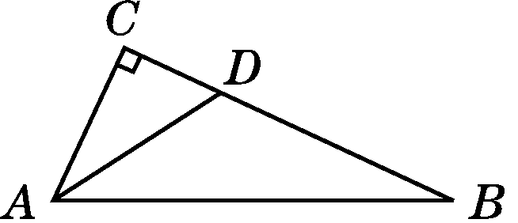7．如图，在△*ABC*中，∠*C*＝90°，*BC*＝35，∠*BAC*的平分线*AD*交*BC*于点*D*.若*DC**DB*＝25，则点*D*到*AB*的距离是(　　)

A．10 B．15 C．25 D．20

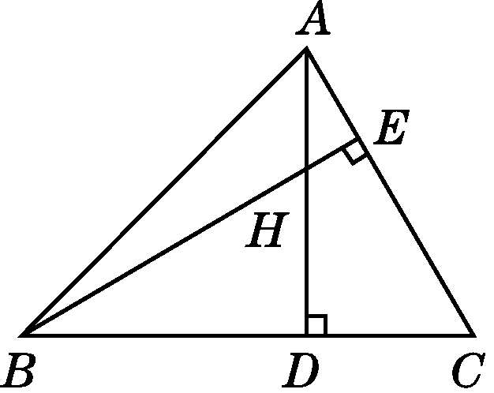8．如图，在△*ABC*中，*AC*＝2，∠*BAC*＝75°，∠*ACB*＝60°，高*BE*与*AD*相交于点*H*，则*DH*的长为(　　)

A．4 B．3 C．2 D．1

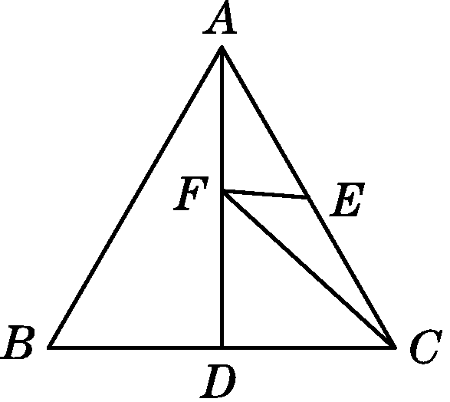9．如图，等边三角形*ABC*的边长为4，*AD*是*BC*边上的中线，*F*是*AD*上的动点，*E*是*AC*边上一点．若*AE*＝2，则*EF*＋*CF*取得最小值时，∠*ECF*的度数为(　　)

A．15° B．22.5° C．30° D．45°

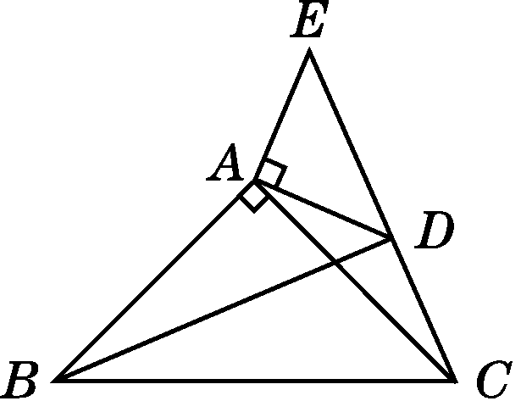10．已知：如图，在△*ABC*，△*ADE*中，∠*BAC*＝∠*DAE*＝90°，*AB*＝*AC*，*AD*＝*AE*，*C*，*D*，*E*三点在同一条直线上，连接*BD*.以下四个结论：

①*BD*＝*CE*；②∠*ACE*＋∠*DBC*＝45°；③*BD*⊥*CE*；

④∠*BAE*＋∠*DAC*＝180°.其中正确的个数是(　　)

A．1 B．2 C．3 D．4

二、填空题(每题3分，共24分)

11．一木工师傅有两根木条，木条的长分别为40 cm和30 cm，他要选择第三根木条，将它们钉成一个三角形木架．设第三根木条长为*x* cm，则*x*的取值范围是____________．

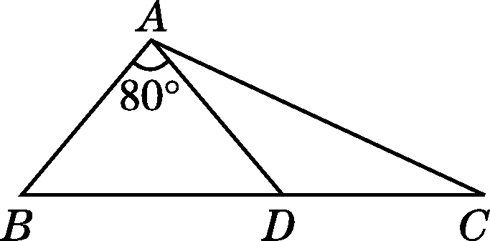12．如图，在△*ABC*中，点*D*在边*BC*上，∠*BAD*＝80°，*AB*＝*AD*＝*DC*，则∠*C*＝________．

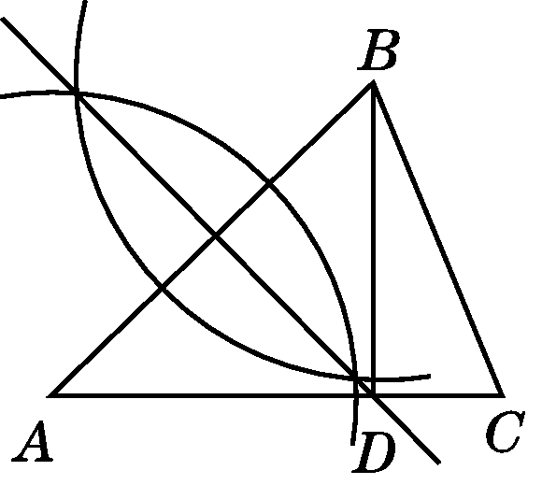13．如图，在△*ABC*中，*AB*＝*AC*＝6，*BC*＝4.5，分别以*A*，*B*为圆心，4为半径画弧交于两点，过这两点的直线交*AC*于点*D*，连接*BD*，则△*BCD*的周长是________．

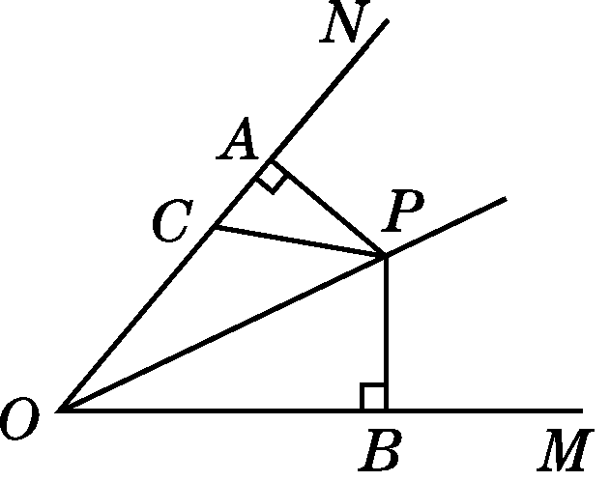14．如图，已知*PA*⊥*ON*于*A*，*PB*⊥*OM*于*B*，且*PA*＝*PB*，∠*MON*＝50°，∠*OPC*＝30°，则∠*PCA*＝________．

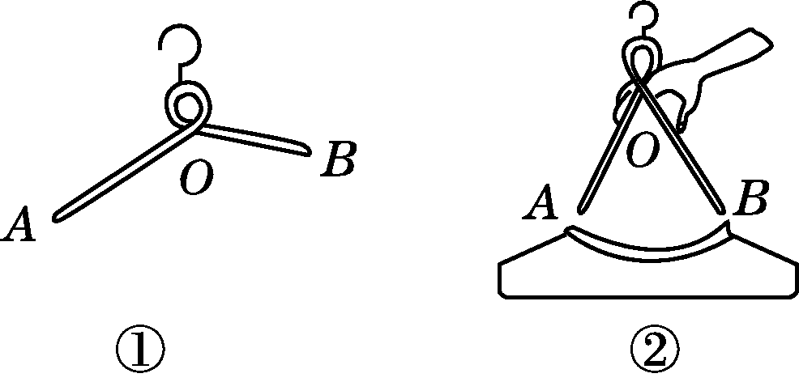15．由于木制衣架没有柔性，在挂置衣服的时候不大方便操作，小敏设计了一种衣架，在使用时能轻易收拢，然后套进衣服后松开即可．如图①，衣架杆*OA*＝*OB*＝18 cm，若衣架收拢时，∠*AOB*＝60°，如图②，则此时*A*，*B*两点之间的距离是________ cm.

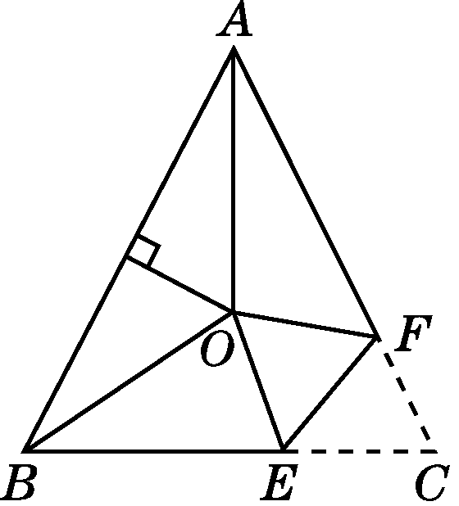16．如图，在△*ABC*中，*AB*＝*AC*，∠*BAC*＝54°，∠*BAC*的平分线与*AB*的垂直平分线交于点*O*，将∠*C*沿*EF*(点*E*在*BC*上，点*F*在*AC*上)折叠，点*C*与点*O*恰好重合，则∠*OEC*的度数为________．

17．如图，在2×2的正方形网格中，有一个以格点为顶点的△*ABC*，请你找出网格中所有与△*ABC*成轴对称且也以格点为顶点的三角形，这样的三角形共有________个．

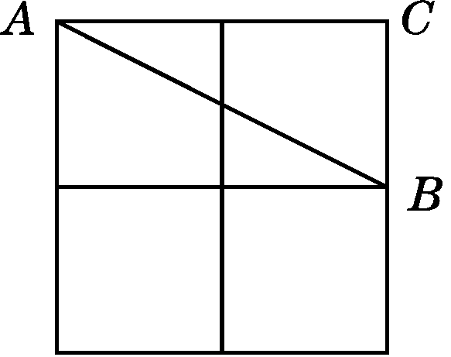18．在△*ABC*中，*AB*＝*AC*＝12 cm，*BC*＝6 cm，*D*为*BC*的中点，动点*P*从点*B*出发，以1 cm/s的速度沿*B*→*A*→*C*的方向运动．设运动时间为*t* s，当*t*＝____________时，过点*D*，*P*两点的直线将△*ABC*的周长分成两部分，使其中一部分是另一部分的2倍．

三、解答题(19～21题每题6分，23，24题每题8分，26题12分，其余每题10分，共66分)

19．如图，在五边形*ABCDE*中，∠*A*＝∠*C*＝90°.求证∠*B*＝∠*DEF*＋∠*EDG*.

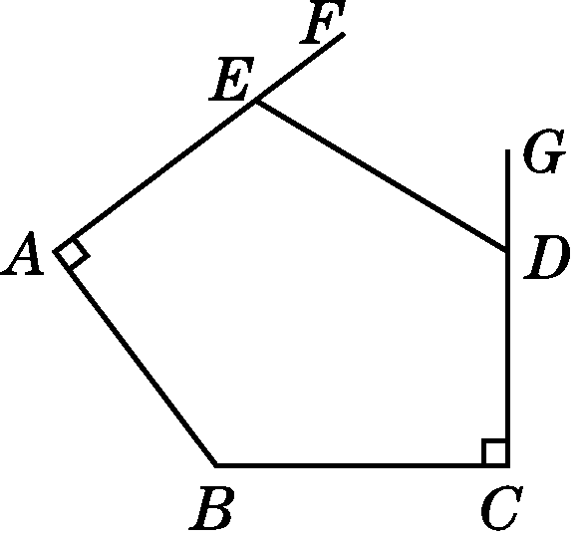

20．如图，在△*ABC*中，*AB*＝*AC*，∠*BAC*＝120°，*P*是*BC*上一点，且∠*BAP*＝90°，*CP*＝4 cm.求*BP*的长．

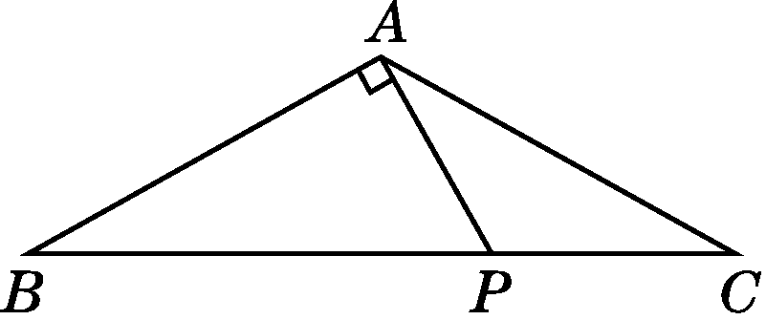

21. 已知：如图，点*O*在∠*BAC*的平分线上，*BO*⊥*AC*，*CO*⊥*AB*，垂足分别为*D*，*E*.求证*OB*＝*OC*.

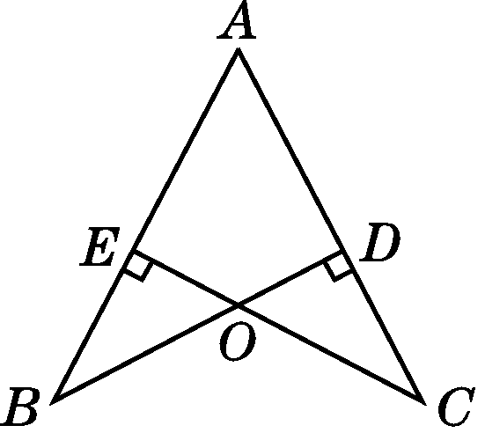

22．如图，在平面直角坐标系中，*A*(－3，2)，*B*(－4，－3)，*C*(－1，－1)．

(1)在图中作出△*ABC*关于*y*轴对称的△*A*1*B*1*C*1；

(2)写出点*A*1，*B*1，*C*1的坐标：*A*1________，*B*1________，*C*1________；

(3)求△*A*1*B*1*C*1的面积；

(4)在*y*轴上画出点*P*，使*PB*＋*PC*最小．

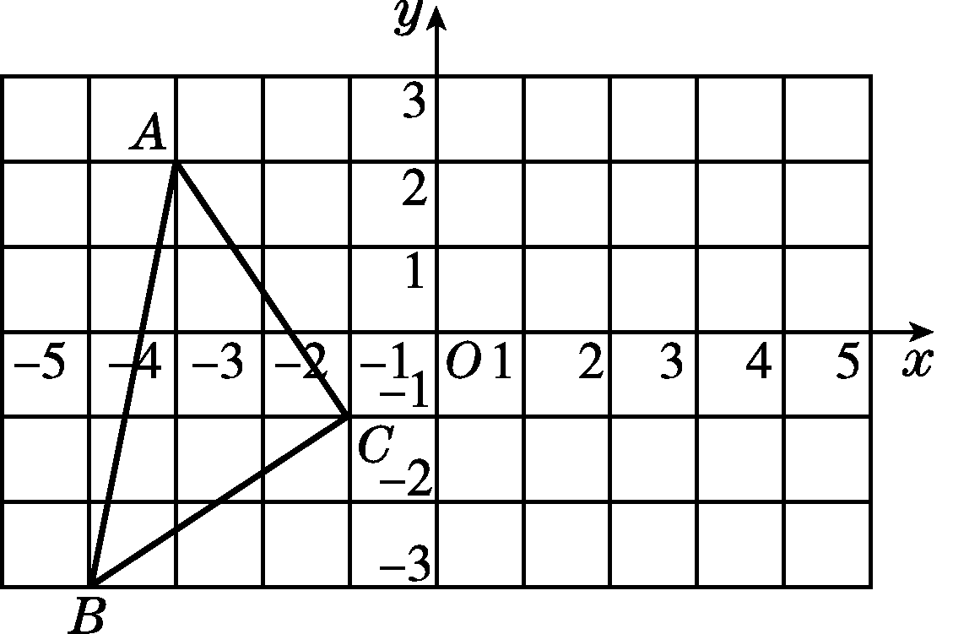

23．如图，在等边三角形*ABC*中，*AD*⊥*BC*于点*D*，以*AD*为一边向右作等边三角形*ADE*，*DE*与*AC*交于点*F*.

(1)试判断*DF*与*EF*的数量关系，并给出证明；

(2)若*CF*的长为2 cm，试求等边三角形*ABC*的边长．

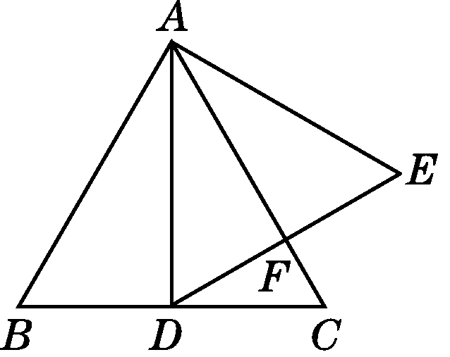

24．如图，在等腰直角三角形*ABC*中，∠*ACB*＝90°，*D*为*BC*的中点，*DE*⊥*AB*，垂足为*E*，过点*B*作*BF*∥*AC*，交*DE*的延长线于点*F*，连接*CF*，交*AD*于点*G*.

(1)求证*AD*⊥*CF*；

(2)连接*AF*，试判断△*ACF*的形状，并说明理由．

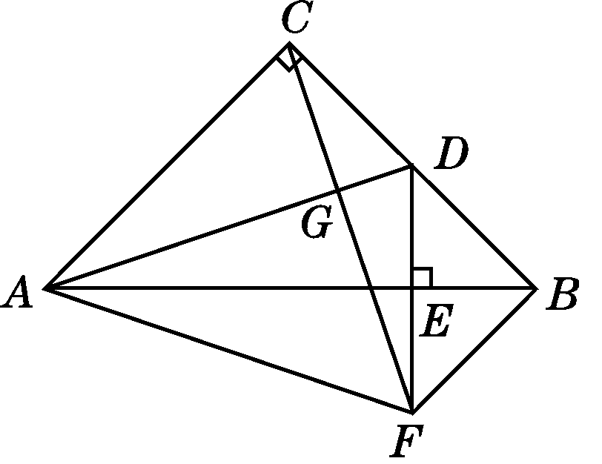

25．如图，把三角形纸片*A*′*BC*沿*DE*折叠，点*A*′落在四边形*BCDE*内部点*A*处．

(1)写出图中一对全等的三角形，并写出它们的所有对应角．

(2)设∠*AED*的度数为*x*，∠*ADE*的度数为*y*，那么∠1，∠2的度数分别是多少(用含*x*或*y*的式子表示)?

(3)∠*A*与∠1＋∠2之间有一种数量关系始终保持不变，请找出这个规律，并说明理由．

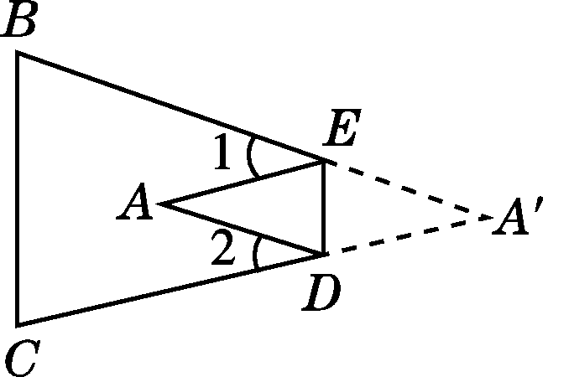

26．如图，已知在△*ABC*中，*AB*＝*AC*＝10 cm，*BC*＝8 cm，*D*为*AB*的中点．

(1)如果点*P*在线段*BC*上以3 cm/s的速度由点*B*向点*C*运动，同时，点*Q*在线段*CA*上由点*C*向点*A*运动．

①若点*Q*的运动速度与点*P*的运动速度相等，1 s后，△*BPD*与△*CQP*是否全等？请说明理由．

②若点*Q*的运动速度与点*P*的运动速度不相等，则点*Q*的运动速度为多少时，能够使△*BPD*与△*CQP*全等？

(2)若点*Q*以第(1)题②中的运动速度从点*C*出发，点*P*以原来的运动速度从点*B*同时出发，都逆时针沿△*ABC*三边运动，经过多少时间，点*P*与点*Q*第一次在△*ABC*的哪条边上相遇？

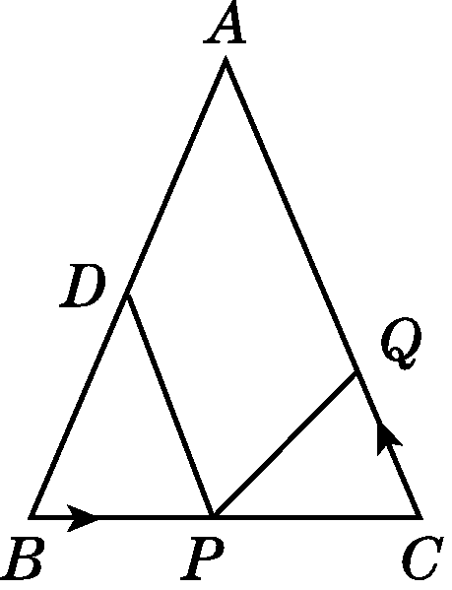

**答案**

一、1.C　2.C　3.A　4.D　5.B　6.A 7．A　8.D　9.C　10.D

二、11.10<*x*<70　12.25°　13.10.5　14.55°　15.18　16.108°

17．5　18.7或17

三、19.证明：在五边形*ABCDE*中，∠*A*＋∠*B*＋∠*C*＋∠*EDC*＋∠*AED*＝180°×(5－2)＝540°.

∵∠*A*＝∠*C*＝90°，

∴∠*B*＋∠*AED*＋∠*EDC*＝360°.

又∵∠*AED*＋∠*DEF*＝180°，∠*EDC*＋∠*EDG*＝180°，

∴∠*AED*＋∠*EDC*＋∠*DEF*＋∠*EDG*＝360°.

∴∠*B*＝∠*DEF*＋∠*EDG*.

**20**．解：∵*AB*＝*AC*，∠*BAC*＝120°，

∴∠*B*＝∠*C*＝(180°－∠*BAC*)＝30°.

∵∠*PAC*＝∠*BAC*－∠*BAP*＝120°－90°＝30°，∴∠*C*＝∠*PAC*.

∴*AP*＝*CP*＝4 cm.

在Rt△*ABP*中，∵∠*B*＝30°，

∴*BP*＝2*AP*＝8 cm.

**21**．证明：∵点*O*在∠*BAC*的平分线上，*BO*⊥*AC*，*CO*⊥*AB*，

∴*OE*＝*OD*，∠*BEO*＝∠*CDO*＝90°.

在△*BEO*与△*CDO*中，

∴△*BEO*≌△*CDO*(ASA)．

∴*OB*＝*OC*.

**22**．解：(1)△*A*1*B*1*C*1如图所示．

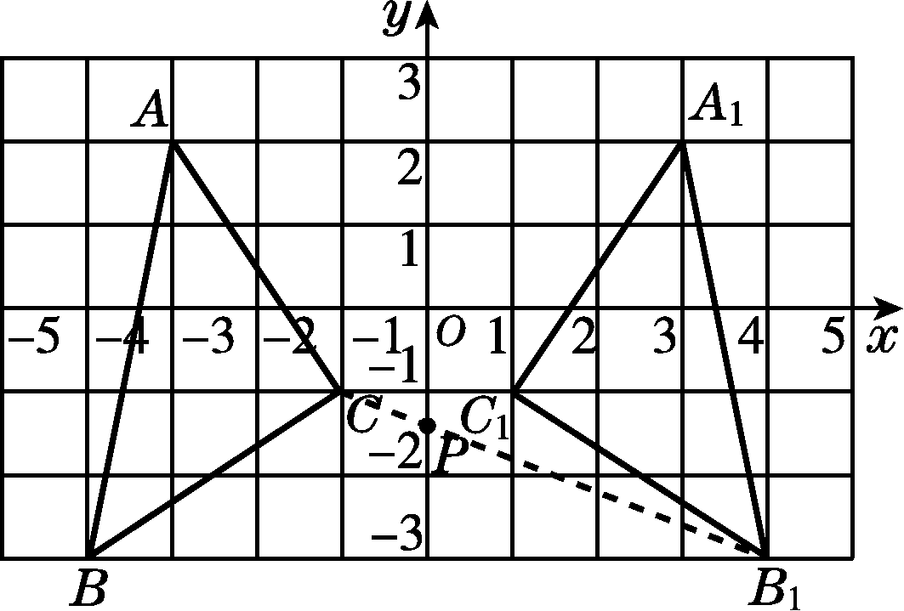

(2)(3，2)；(4，－3)；(1，－1)

(3)△*A*1*B*1*C*1的面积＝3×5－×2×3－×1×5－×2×3＝6.5.

(4)如图，*P*点即为所求．

**23**．解：(1)*DF*＝*EF*.

证明：∵△*ABC*是等边三角形，

∴∠*BAC*＝60°.

又∵*AD*⊥*BC*，

∴*AD*平分∠*BAC*.

∴∠*DAC*＝30°.

∵△*ADE*是等边三角形，

∴∠*DAE*＝60°.

∴∠*DAF*＝∠*EAF*＝30°.

∴*AF*为△*ADE*的中线，即*DF*＝*EF*.

(2)∵*AD*⊥*DC*，

∴∠*ADC*＝90°.

∵△*ADE*是等边三角形，

∴∠*ADE*＝60°.

∴∠*CDF*＝∠*ADC*－∠*ADE*＝30°.

∵∠*DAF*＝∠*EAF*，*AD*＝*AE*，

∴*AF*⊥*DE*.

∴∠*CFD*＝90°.

∴*CD*＝2*CF*＝4 cm.

∵*AD*⊥*BC*，*AB*＝*AC*，

∴*BD*＝*CD*，∴*BC*＝2*CD*＝8 cm.

故等边三角形*ABC*的边长为8 cm.

**24**．(1)证明：∵*BF*∥*AC*，∠*ACB*＝90°，

∴∠*CBF*＝180°－90°＝90°.

∵△*ABC*是等腰直角三角形，

∠*ACB*＝90°，∴∠*ABC*＝45°.

又∵*DE*⊥*AB*，

∴∠*BDF*＝45°，

∴∠*BFD*＝45°＝∠*BDF*.

∴*BD*＝*BF*.∵*D*为*BC*的中点，

∴*CD*＝*BD*.∴*BF*＝*CD*.

在△*ACD*和△*CBF*中，

∴△*ACD*≌△*CBF*(SAS)．

∴∠*CAD*＝∠*BCF*.

∴∠*CGD*＝∠*CAD*＋∠*ACF*＝∠*BCF*＋∠*ACF*＝∠*ACB*＝90°.

∴*AD*⊥*CF*.

(2)解：△*ACF*是等腰三角形．理由如下：

由(1)可知*BD*＝*BF*.

又∵*DE*⊥*AB*，

∴*AB*是*DF*的垂直平分线．

∴*AD*＝*AF*.

又由(1)可知△*ACD*≌△*CBF*，

∴*AD*＝*CF*，∴*AF*＝*CF*.

∴△*ACF*是等腰三角形．

**25**．解：(1)△*EAD*≌△*EA*′*D*，其中∠*EAD*与∠*EA*′*D*，∠*AED*与∠*A*′*ED*，∠*ADE*与∠*A*′*DE*是对应角．

(2)∵△*EAD*≌△*EA*′*D*，

∴∠*A*′*ED*＝∠*AED*＝*x*，∠*A*′*DE*＝∠*ADE*＝*y*.

∴∠*AEA*′＝2*x*，∠*ADA*′＝2*y*.

∴∠1＝180°－2*x*，∠2＝180°－2*y*.

(3)规律为∠1＋∠2＝2∠*A*.

理由：由(2)知∠1＝180°－2*x*，∠2＝180°－2*y*，

∴∠1＋∠2＝180°－2*x*＋180°－2*y*＝360°－2(*x*＋*y*)．

∵∠*A*＋∠*AED*＋∠*ADE*＝180°，

∴∠*A*＝180°－(*x*＋*y*)．

∴2∠*A*＝360°－2(*x*＋*y*)．

∴∠1＋∠2＝2∠*A*.

**26**．解：(1)①△*BPD*与△*CQP*全等．理由如下：

运动1 s时，*BP*＝*CQ*＝3×1＝3(cm)．

∵*D*为*AB*的中点，*AB*＝10 cm，

∴*BD*＝5 cm.

∵*CP*＝*BC*－*BP*＝5 cm，

∴*CP*＝*BD*.

又∵*AB*＝*AC*，∴∠*B*＝∠*C*.

在△*BPD*和△*CQP*中，

∴△*BPD*≌△*CQP*(SAS)．

②∵点*Q*的运动速度与点*P*的运动速度不相等，

∴*BP*≠*CQ*.

又∵∠*B*＝∠*C*，

∴两个三角形全等需*BP*＝*CP*＝4 cm，*BD*＝*CQ*＝5 cm.

∴点*P*，*Q*运动的时间为4÷3＝(s)．

∴点*Q*的运动速度为5÷＝(cm/s)．

(2)设*x* s后点*Q*第一次追上点*P*.

根据题意，得*x*＝10×2.

解得*x*＝.

∴点*P*共运动了3×＝80(cm)．

∵△*ABC*的周长为10×2＋8＝28(cm)，

80＝28×2＋24＝28×2＋8＋10＋6，

∴点*P*与点*Q*第一次在△*ABC*的*AB*边上相遇．